编译原理程序设计实验报告

——语法分析器设计
班级：计算机1603 姓名：陆文辉 学号：20164435
实验目标：在上节课的基础上写个语法分析器
实验内容：
1.概要设计:
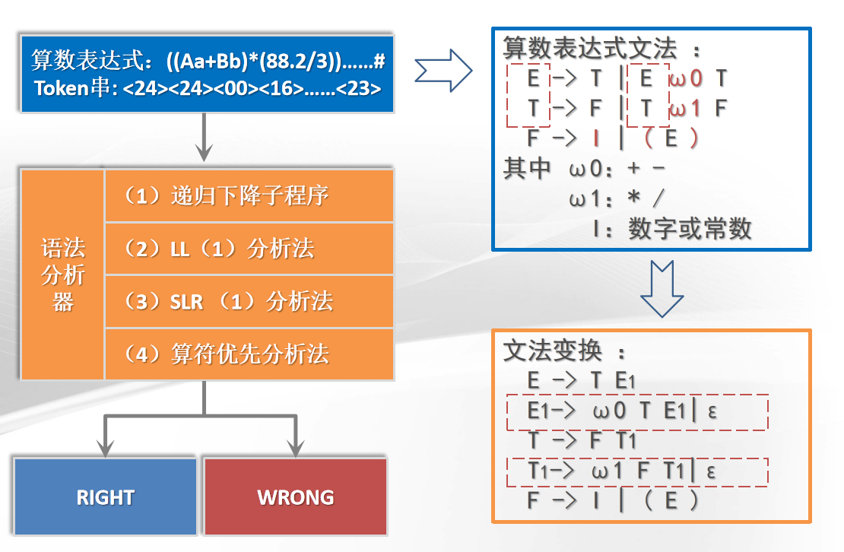
2.数据结构:
struct ProductionNode{//产生式节点
int type,id;//类型和编号
ProductionNode(int t,int i):type(t),id(i){}
bool operator<(const ProductionNode other)const{//有序
if(type==other.type)
return id<other.id;
return type<other.type;
}//有序方便存入map
bool operator==(const ProductionNode other)const{//判等
return id==other.id&&type==other.type;
}
bool operator!=(const ProductionNode other)const{//不等
return !(*this==other);
}
};
#define List std::list//定义STL的列表
typedef List<ProductionNode> Production;//用产生式节点的链表充当产生式
3.流程图:
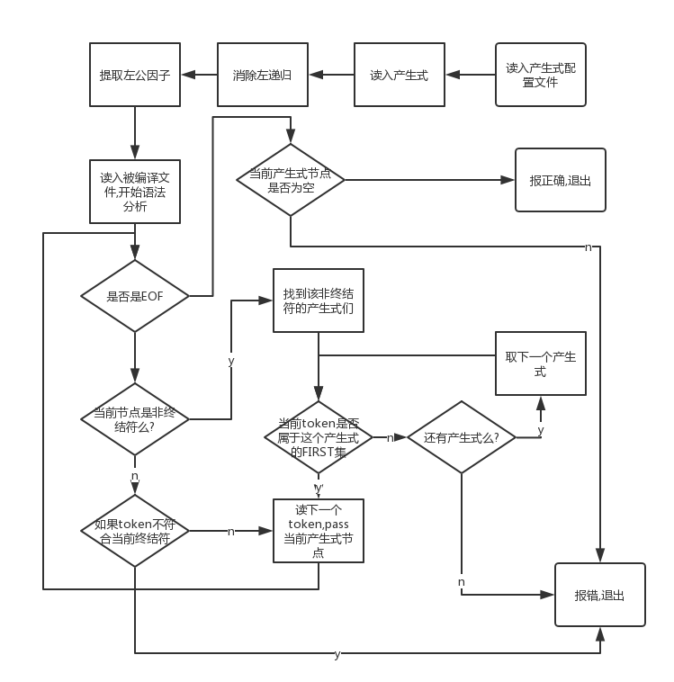
4.关键函数:
int stateid(const char*s);//给定非终结符的字符串表示返回它在非终结符表中的ID
Vector<ProductionNode> Follow(ProductionNode x);//求x的follow集合
Vector<ProductionNode> First(ProductionNode x);//求x的first集合
void iniF();//初始化所有产生式的first集合并检查是否有first集合重合
bool inFirst(Token now,ProductionNode node);//判token是否属于node的first集合
bool inFollow(Token now,ProductionNode node);//判token是否属于node的follow集合
Token Next();//读取下一个token
void generateProduction(char*u,char*v);//产生产生式u->v
String grammerInput(const char*filename);//文法输入函数
void eliminateLeftRecursion();//消除左递归
void printProduction(int i,List<Production>::iterator it);//输出产生式
String grammerInit();//文法初始化
int main();//主函数
源程序代码：
Grammer.cpp:
#include"WordAnalyser.cpp"
#include<assert.h>
#include<list>
#include<algorithm>
#define foreach(itor,obj,type,inc) for(type::iterator itor=(obj).begin();itor!=(obj).end();inc)
#define foreachR(itor,obj,type,inc) for(type::reverse_iterator itor=(obj).rbegin();itor!=(obj).rend();inc)
Table stateMap;
Vector<String> state(1);
const int _T_=7;//state
const int _A_=8;//action
#define List std::list
struct ProductionNode{
int type,id;
ProductionNode(int t,int i):type(t),id(i){}
bool operator<(const ProductionNode other)const{
if(type==other.type)
return id<other.id;
return type<other.type;
}
bool operator==(const ProductionNode other)const{
return id==other.id&&type==other.type;
}
bool operator!=(const ProductionNode other)const{
return !(*this==other);
}
};
typedef List<ProductionNode> Production;
Vector<List<Production>>head(1);
Vector<Vector<ProductionNode>>firstSet(1),followSet(1);
Vector<bool>red(1);
int stateid(const char*s){
static int scnt=1;
if(!stateMap[s]){
stateMap[s]=scnt++;
state.push_back(s);
head.push_back(List<Production>());
firstSet.push_back(Vector<ProductionNode>());
followSet.push_back(Vector<ProductionNode>());
red.push_back(false);
}return stateMap[s];
}
Vector<ProductionNode> Follow(ProductionNode x);
Vector<ProductionNode> First(ProductionNode x){
Vector<ProductionNode> ret;
if(x.type!=_T_){
ret.push_back(x);
return ret;
}
foreach(it,head[x.id],List<Production>,it++){
if(it->size()==0){
Vector<ProductionNode>_ret=Follow(x);
ret.insert(ret.end(),_ret.begin(),_ret.end());
std::sort(ret.begin(),ret.end());
ret.erase(std::unique(ret.begin(),ret.end()),ret.end());
}else{
Vector<ProductionNode>_ret=First(it->front());
ret.insert(ret.end(),_ret.begin(),_ret.end());
std::sort(ret.begin(),ret.end());
ret.erase(std::unique(ret.begin(),ret.end()),ret.end());
}
}
return ret;
}
Vector<ProductionNode> Follow(ProductionNode x){
if(followSet[x.id].size())return followSet[x.id];
Vector<ProductionNode> ret;
if(red[x.id])return ret;
red[x.id]=true;
for(int i=1;i<state.size();i++){
foreach(it,head[i],List<Production>,it++){
foreach(jt,*it,Production,){
if(*jt==x){
if(++jt!=it->end()){
Vector<ProductionNode>_ret=First(*jt);
ret.insert(ret.end(),_ret.begin(),_ret.end());
std::sort(ret.begin(),ret.end());
ret.erase(std::unique(ret.begin(),ret.end()),ret.end());
}else if(i!=x.id){
Vector<ProductionNode>_ret=Follow(ProductionNode(_T_,i));
ret.insert(ret.end(),_ret.begin(),_ret.end());
std::sort(ret.begin(),ret.end());
ret.erase(std::unique(ret.begin(),ret.end()),ret.end());
}
}else jt++;
}
}
}red[x.id]=false;
return followSet[x.id]=ret;
}
void iniF(){
for(uint i=1;i<state.size();i++){
foreach(it,head[i],List<Production>,it++){
Vector<ProductionNode>_ret;
if(it->size()==0)
_ret=Follow(ProductionNode(_T_,i));
else _ret=First(it->front());
foreach(jt,_ret,Vector<ProductionNode>,jt++){
foreach(kt,firstSet[i],Vector<ProductionNode>,kt++){
assert(*jt!=*kt);
}
}
firstSet[i].insert(firstSet[i].end(),_ret.begin(),_ret.end());
std::sort(firstSet[i].begin(),firstSet[i].end());
firstSet[i].erase(std::unique(firstSet[i].begin(),firstSet[i].end()),firstSet[i].end());
}
}
}
bool inFirst(Token now,ProductionNode node){
if(node.type==_T_){
int i=node.id;
for(uint j=0;j<firstSet[i].size();j++){
if(firstSet[i][j].id==-1)
if(firstSet[i][j].type==now.type)
return true;
if(firstSet[i][j].id==now.id&&firstSet[i][j].type==now.type)
return true;
}return false;
}else if(node.id==-1){
return node.type==now.type;
}else
return node.type==now.type&&node.id==now.id;
}
bool inFollow(Token now,ProductionNode node){
Vector<ProductionNode>_ret=Follow(node);
foreach(it,_ret,Vector<ProductionNode>,it++)
if((it->id==now.id||it->id==-1)&&it->type==now.type)
return true;
return false;
}
Token last;
Token Next(){
Token ret=next();static int cnt[7]={};
while(ret==Invalid&&ERROR_CODE==0)ret=next();
// if(ret!=Invalid)
// colorPrintf(ret.type,"%4d of %s %d\t%s\n",
// ++cnt[ret.type],description[ret.type],ret.id,(*id2string[ret.type])[ret.id].c_str());
dealWithException(false);
return ret;
}
#include<stack>
void generateProduction(char*u,char*v){
char*tmp=new char[1024];
int i=0,j,k=stateid(u);
Production l;
while(v[i]){
sscanf(v+i,"%s%n",tmp,&j);i+=j;
if('a'<=tmp[0]&&tmp[0]<='z'){
l.push_back(ProductionNode(_K_,keyWordMap[tmp]));
}else if('A'<=tmp[0]&&tmp[0]<='Z'){
l.push_back(ProductionNode(_T_,stateid(tmp)));
}else if(tmp[0]=='_'){
switch(tmp[1]){
case 'I':l.push_back(ProductionNode(_I_,-1));break;
case 'C':l.push_back(ProductionNode(_C_,-1));break;
case 'S':l.push_back(ProductionNode(_S_,-1));break;
case 'N':l.push_back(ProductionNode(_N_,-1));break;
case 'A':l.push_back(ProductionNode(_A_,tmp[2]));break;
}
}else{
l.push_back(ProductionNode(_B_,boundaryMap[tmp]));
}
}head[k].push_back(l);
delete [] tmp;
}
String grammerInput(const char*filename){
#ifdef LOCAL_DEBUG
freopen(filename,"r",stdin);
#endif
char first[1024],second[1024];
while(~scanf("%s",first)){
if(String(first,first+5)=="main:")
break;
while(1){
while(getchar()!='`');
gets(second);
if(second[0]==0)
break;
else
generateProduction(first,second);
}
}return first+5;
}
void eliminateLeftRecursion();
void printProduction(int i,List<Production>::iterator it);
String grammerInit(){
init();
String ret=grammerInput("productions.ini");
eliminateLeftRecursion();
for(int i=1;i<state.size();i++){
head[i].sort();
foreach(it,head[i],List<Production>,){
if(it->size()==0){it++;continue;}
ProductionNode front=it->front();
int cnt=0;
while(it!=head[i].end()&&it->front()==front)it++,cnt++;
if(cnt>=2){
int k;
if(front.id==-1)
switch(front.type){
case _I_:k=stateid((state[i]+"@@I").c_str());break;
case _S_:k=stateid((state[i]+"@@S").c_str());break;
case _C_:k=stateid((state[i]+"@@C").c_str());break;
case _N_:k=stateid((state[i]+"@@N").c_str());break;
default:assert(0);break;
}
else
switch(front.type){
case _B_:k=stateid((state[i]+"@"+boundary[front.id]).c_str());break;
case _K_:k=stateid((state[i]+"@"+keyWord[front.id]).c_str());break;
case _T_:k=stateid((state[i]+"@"+state[front.id]).c_str());break;
case _A_:char name[10];sprintf(name,"@%d",front.id);
k=stateid((state[i]+name).c_str());break;
}
foreach(jt,head[i],List<Production>,){
if(jt->size()&&jt->front()==front){
Production temp=*jt;
temp.pop_front();
head[k].push_back(temp);
it=head[i].erase(jt++);
}else jt++;
}
Production x;
x.push_back(front);
x.push_back(ProductionNode(_T_,k));
head[i].push_back(x);
}
}
}
for(int i=1;i<state.size();i++)//output grammer
foreach(it,head[i],List<Production>,it++){
printProduction(i,it);
}
iniF();
return ret;
}
int main(){String start=grammerInit();
#ifdef LOCAL_DEBUG
freopen("in2.cpp","r",stdin);
#endif
getNextChar();Token get=Token(0,6);
while(get==Token(0,6)){
get=Next();
std::stack<ProductionNode>s;
foreach(it,head[stateMap[start]],List<Production>,it++){
if(inFirst(get,it->front())){
printProduction(stateMap[start],it);
foreachR(rit,*it,Production,rit++)
s.push(*rit);
break;
}
}
std::stack<Token>opn;
int tmpcnt=1;
while(s.size()&&ERROR_CODE<=0){
ProductionNode now=s.top();
if(now.type==_T_){
s.pop();
foreach(it,head[now.id],List<Production>,it++){
if(it->size()==0)
if(inFollow(get,now)){
printf("%s -> null\n",state[now.id].c_str());
break;
}
else
continue;
if(inFirst(get,it->front())){
printProduction(now.id,it);
foreachR(rit,*it,Production,rit++)
s.push(*rit);
break;
}
}
}else if(now.type!=_A_){
if((now.id==-1||now.id==get.id)&&now.type==get.type){
s.pop();
last=get;
get=Next();
}else{
assert(0);
}
}else{
switch(now.id){
case'i':opn.push(last);break;
case'+':case'-':case'*':
case'/':if(opn.size()==0){ERROR_CODE=12;break;}
Token second=opn.top();opn.pop();
if(opn.size()==0){ERROR_CODE=12;break;}
Token first=opn.top();opn.pop();
char name[10];sprintf(name,"t%d",tmpcnt++);
String tempvarname=name;
Token tmpvar=SaveAndReturn(tempvarname,_I_);
colorPrintf(14,"(%c,%s,%s,%s)\n",now.id,
(*id2string[first.type])[first.id].c_str(),
(*id2string[second.type])[second.id].c_str(),
(*id2string[tmpvar.type])[tmpvar.id].c_str()
);
opn.push(tmpvar);break;
}s.pop();
}
}
dealWithException();
}
return 0;
}
void printProduction(int i,List<Production>::iterator it){
printf("%s -> ",state[i].c_str());
foreach(jt,*it,Production,jt++){
switch(jt->type){
case _T_:printf("%s ",state[jt->id].c_str());break;
case _A_:printf("action%c ",jt->id);break;
default:
if(jt->id!=-1)
printf("%s ",(*id2string[jt->type])[jt->id].c_str());
else
switch(jt->type){
case _I_:printf("_I_ ");break;
case _S_:printf("_S_ ");break;
case _C_:printf("_C_ ");break;
case _N_:printf("_N_ ");break;
}
}
}
printf("\b\n");
}
inline void eliminateLeftRecursion(){
for(int i=1;i<(int)state.size();i++){
for(int j=1;j<i;j++){
//用(前面的)Pj产生式替换Pi中的类似Pi->Pjxxx产生式
foreach(it,head[i],List<Production>,){
if(it->size()&&it->front()==ProductionNode(_T_,j)){
foreach(jt,head[j],List<Production>,jt++){
head[i].push_back(*it);
head[i].back().pop_front();
foreachR(kt,*jt,Production,kt++)
head[i].back().push_front(*kt);
}head[i].erase(it++);
}else it++;
}
}
//消除Pi的左递归
bool have=false;//存在左递归不?
foreach(it,head[i],List<Production>,it++)//遍历产生式
if(it->size()&&it->front()==ProductionNode(_T_,i))//查看头结点
have=true;
if(!have)continue;//不存在
int j=stateid((state[i]+"`").c_str());//添加新状态Pi`
head[j].push_back(Production());//添加空产生式Pi`->null
foreach(it,head[i],List<Production>,){//遍历产生式
if(it->size()&&it->front()==ProductionNode(_T_,i)){//左递归
head[j].push_back(*it);//P`->Pa
head[j].back().pop_front();//P`->a
head[j].back().push_back(ProductionNode(_T_,j));//P`->aP`
head[i].erase(it++);
}else{//非左递归产生式
it->push_back(ProductionNode(_T_,j));
it++;
}
}
}
}
程序运行结果：
输入：in2.cpp:
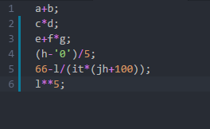
productions.ini:
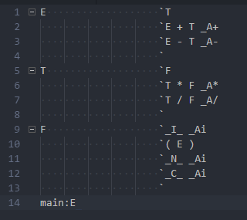
_A...是动作,可以忽略
输出：
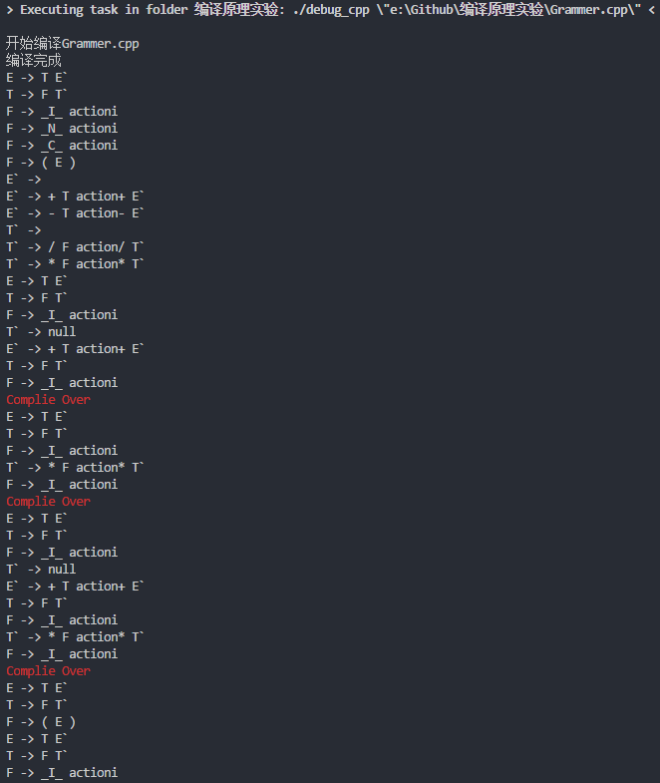
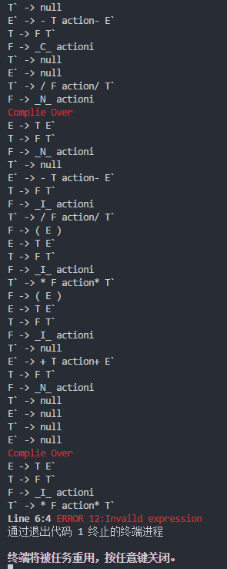
中间输出的产生式代表当前所使用的产生式,在最后一个l**5报了一个错Invaild expression;其他的如果没错都是Complie Over
我还写了递归子程序的,将在报告三中展现

